Bug 17960
Ausgangssituation Q74 Bereich HSC-BAZ1 / Es wurden alle Zeilen expandiert
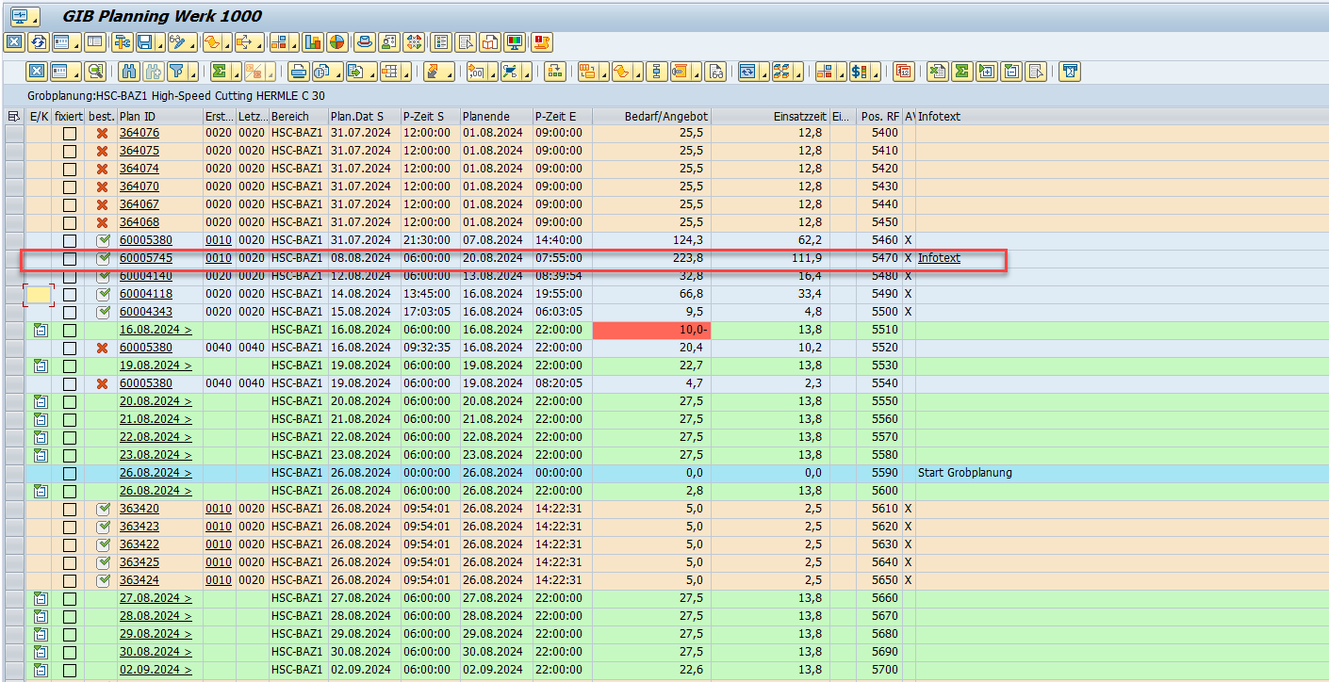
Klick auf die Auftragsnummer / Aufruf Auftrag / Rücksprung
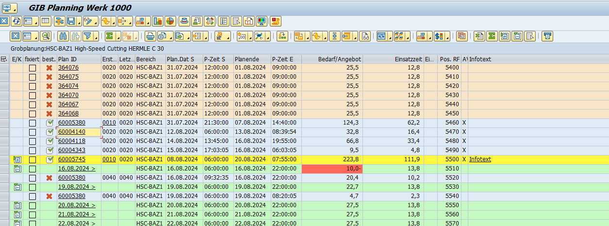
Die PLNID der ursprünglichen Stelle ist gelb eingefärbt.
Der gesamte Eintrag ist in der Reihenfolge verrutscht.

